|  |  |  |  |  |  |
| --- | --- | --- | --- | --- | --- |
|  | | **작성자** | 2013182011  김선필 | **팀명** | 낙서의 전설  Legend Of Doodles |
| **주차** | 12주차 | **기간** | 2018.3.17 ~ 2018.3.24 | **지도교수** | 이 형 구 (서명) |
| **이번주 한일** | IOCP를 이용한 다중 접속 구현 완료  기본 패킷 정의 | | | | |

**<상세 수행내용>**

* 다중 접속 구현 완료(영상 참조)
* 다중 접속 연결 확인
* IOCP 프레임워크 클래스화
* 기본 패킷 정의 (enum : connect, create, delete, move)

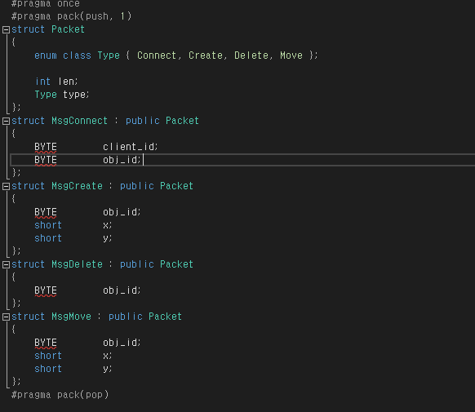

* 유투브 링크 :   <https://youtu.be/8VTO1jw7Kjc>

|  |  |  |  |
| --- | --- | --- | --- |
| **문제점 정리** | 패킷 데이터 처리 / Sending | **해결 방안** | 구글링 / 질의응답 / 분석 |
| **다음 주차** | 13주차 | **다음 기간** | 2018.3.24~ 2018.3.31 |
| **다음주 할 일** | IOCP 프레임워크 클래스화  패킷 정의 | | |
| **지도교수**  **Comment** |  | | |